Муниципальное казенное общеобразовательное учреждение
«Дроздовская средняя общеобразовательная школа»
Ольховатского района Воронежской области с. Дроздово, ул. Ленина, 7
телефон: 4-51-87
e-mail: drozdsr@mail.ru

Творческий проект
по технологии
«Волшебство атласных лент и шелка»

Выполнила: ученица 8 класса
Васильченко Дарья

Руководитель-консультант учитель технологии: Пивнева Нунехия Юрьевна

2015 год

«Волшебство атласных лент и шелка»
(техника: канзаши)
- Обоснование выбора темы.

Заниматься творчеством сегодня интересно и модно. Куда ни глянь, каждый второй шьет, вышивает, клеит и мастерит. Незаметно сам соблазняешься сделать что-нибудь красивое и желательно полезное.
На данный момент актуальны и пользуются большим спросом эксклюзивные изделия. Начинаешь изучать ассортимент магазинов, и понимаешь: вязать сложно, вышивать долго, рисовать не каждый умеет, да и фантазии маловато. Наряду с использованием традиционных техник, прослеживается стремление к новым решениям.
К удовольствию рукодельниц техникой «канзаши» может овладеть каждый, потому что она не требует специальных навыков.
Тема, несомненно, актуальна. Изготовление украшений своими руками сейчас на пике популярности. Для проекта мы решили изготовить оригинальное украшение для волос в технике «канзаши».
Достоинство техники в том, что с её помощью довольно легко придумать и создать множество красивых и необычных украшений. В этой технике можно изготовить поздравительные открытки, декоративное панно, декорировать рамки для фотографий, украшать коробки. «Канзаши» доступен всем потому, что шелковые ленты, клей, картон, бусины и стразы можно приобрести в магазине.
Канзаши – это не обычные заколки и украшения из ткани, не просто цветы. Это целое искусство, позволяющее творить и создавать потрясающие изделия. Технику «канзаши» придумали ремесленники из Японии. Они превращали квадраты из шёлковой ткани в лепестки при помощи щипцов и рисового клея. После они присоединялись к металлической основе или присобирались нитью, создавая цветы или целые композиции. Ими впоследствии украшали гребни, заколки, булавки, шпильки, носимые вместе с кимоно японскими женщинами. Также в технике канзаши можно выполнить ещё и птиц, и бабочек. Но самой распространенной художественной формой всё-таки являются цветы.

Цель проекта:
- Узнать историю возникновения техники «канзаши»;
- Научиться четко выполнять лепестки в технике;
- Изготовить изделие.
Для достижения цели намечены следующие задачи:
- Расширить представления о новых видах декоративно-прикладного искусства;
- исследовать источники информации литературных данных об истории создания техники «канзаши»;
- освоить технические условия и приёмы выполнения «канзаши»;

- Историческая справка по теме проекта.

Что такое Канзаши (kanzashi)?
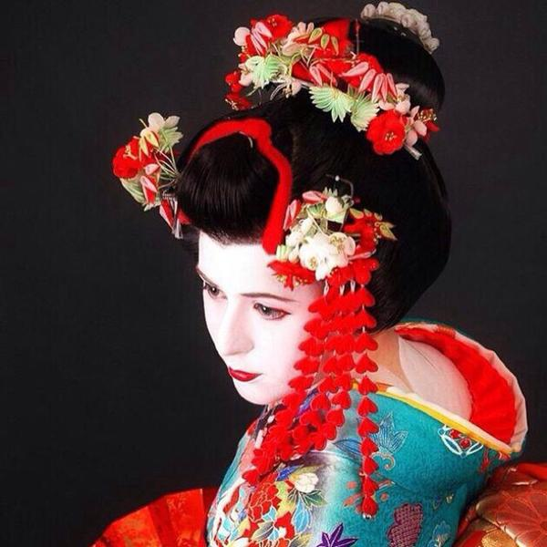
Канзаши (яп. 簪 или 髪挿し) – традиционные украшения для волос, которые носили японские красавицы. Канзаши обычно носят совместно с кимоно.
Откуда пошла мода на канзаши?
В 1603 году в Японии к власти приходит клан Токугава (1603—1868). Практически весь период Эдо (историческое название периода правления клана) страна находилась за "железным занавесом", не сообщаясь с другими странами и даже не ведя торговли с ними. Именно в этот период происходит становление японского духа, появление национальной японской идеи, развитие экономики и чиновничьего аппарата, окончательно формируется традиционная японская культура.
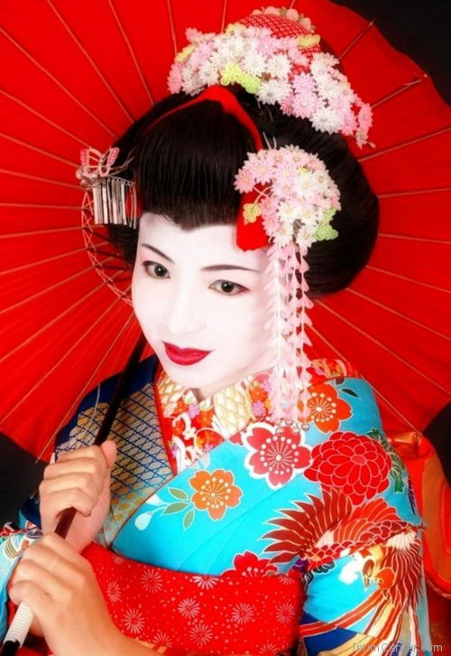
В 1730-1750 годах появляются первые гейши (яп. 芸者 гэйся - "человек искусства"). Скорее всего именно гейши и внесли в моду укладывать волосы в затейливые и причудливые формы - nihongami. Ранее традиционной прической Японии были длинные распущенные волосы без укладки (taregami). Благодаря моде на nihongami, гейшам требовались всевозможные гребни, шпильки и палочки, которые помогали держать волосы. А так как одним из обязательных занятий в школе гейш было рукоделие, то и заколки их были украшены весьма искусно.

В Японии ношение заколок, гребней, шпилек и искусственных цветов строго формализованы. Канзаши должны соответствовать социальному положению и возрасту носящего. А так как японский женский традиционный костюм не допускал никаких украшений тела, рук и шеи, то единственным полем для самовыражения - а так же демонстрации вкуса и благосостояния владелицы, являлось возможность украсить свою прическу. На гравюрах можно увидеть, как японки навешивали в свои прически до двадцати дорогих канзаши.
Как носить канзаши?

Замужние дамы цветочные канзаши в большом количестве не носят - для них прилично один-два небольших цветка, а вот молоденькие девушки - могут носить разнообразные украшения. Они одеваются на свадьбы, Новый Год, на специальный детский праздник, и просто так.

Так же для каждого месяца в году характерен свой цвет кимоно, и своя канзаши. При этом для каждого сословия, цвета различаются.

Таким образом:
- Украшения должны быть непременно в тон и цвет кимоно
- Должны подходить к цвету глаз
- Соответствовать сословию и статусу
- Подходить к своему времени года

Из чего изготавливаются канзаши?

Изготавливают канзаши из различных материалов. Таких как - дерево, которое впоследствии покрывают японским лаком; золото и серебро; различные металлы (зачастую покрытые серебром или золотом), панцири черепах и шелка. Канзаши периода Эдо считаются коллекционной редкостью. Сегодня в европейских странах для основы чаще используют пластик или не дорогой метал, а цветки изготавливаются из шелковой ленты или любой другой ткани.

Канзаши как рукоделие.

Одним из видов канзаши, пользующихся наивысшей популярностью является Hana kanzashi — заколки с цветами ткани. Такие канзаши чаще встречаются в прическах майко (учениц гейш). Традиционно Hana kanzashi создавались японскими мастерицами из шёлка. Из маленьких квадратов шёлка, складывая кусочки ткани в технике tsumami (складывание). Каждый лепесток складывался отдельно и рождалось маленькое чудо — шелковый цветок Канзаши.

Техника изготовления.

Конечно, мы очень осовременили канзаши, сейчас оно не используется по прямому назначению, не несет тайного смысла, да и цветы у нас далеко не те, что у японцев. Но, тем не менее, основы те же, и красота и великолепие остаются.
Более того, я думаю, что надень мы канзаши в том виде, в каком его носят японки, нас бы не поняли в нашем городе менталитет у нас другой, традиции у нас другие, культура у нас другая...
Поэтому пришлось осовременить и намного упростить канзаши, оставив единичные цветки. Но менее прекрасными это их не делает.

- Особенности техники «канзаши»
Если в традиционном оригами используется бумага, то для канзаши – ткань (в классическом исполнении – натуральный шелк). В основе техники – складывание прямоугольных кусочков ткани в форме продолговатых, округлых или острых лепестков.
Именно из таких лепестков составляются столь изысканные и разнообразные украшения, которыми удивляют японские мастерицы. Это могут быть маленькие простые пятилепестковые цветочки, могут быть более сложные многоярусные цветы из десятков лепестков (по типу хризантемы), могут быть целые каскадные украшения из цветочных композиций и подвесок. Самое удивительное, что в основе всей этой красоты лежит один единственный прием – сворачивание (цумами).

- Выбор инструментов и материалов
Для того что бы изготовить заколку нам понадобятся инструменты и материалы эта техника также требует самый минимум. Начинающей мастерице понадобятся лишь:
- атласные ленточки разных размеров, оптимально 5 и 2.5 см, а вообще подойдет любая ткань: шелк, органза, атлас, креп-шифон и т.п.;
- линейка, карандаш или мелок для разметки ровных квадратиков;
- ножницы;
- зажигалка или свечка;
- пинцет;
- клей клеевой (горячий) пистолет;
- картон
- нитки;
- бусины.
Стоит отметить, что в классической технике канзаши используется только натуральный шелк и рисовый клей. Учитывая высокую стоимость этих материалов и ценность ручной работы, можно предположить, сколько стоят настоящие японские канзаши. Однако, техника эта весьма демократична. Современные украшения изготавливаются из различных видов ткани и с использованием любых синтетических клеев. Главное – подойти к этому занятию творчески, и тогда превосходный результат не заставит себя ждать.

- Эколого-экономическое обоснование
Заколки являются экологически безвредными, не приносящими опасных последствий здоровью человека, так как изготовлены из экологически чистых материалов. Технология изготовления при соблюдении техники безопасности и санитарно-гигиенических норм также является безопасной.
Определяя цену своего изделия, я суммировала затраты на материалы.

Затраты на изготовление

Атласные ленты черная и желтая 5 см 3м*10 = 30р
Атласная лента желтая 2,5 см 1м*5 = 5р
Лента для украшения 0,5 см 1м* = 5р
Клей 38*0.1 = 38р
Зажигалка 1*15 = 15р
Итого: 93 рубля

Для изготовления заколки требуется 93 рублей на ленты.

- Принцип изготовления заколки в стиле канзаши
Перед началом работы необходимо заранее продумать или нарисовать будущее украшение. Каким оно будет, цвет, форма, чтобы знать, сколько потребуется лепестков.

Существует всего лишь два вида формы лепестков: узкий и круглый. А все остальные – это фантазия автора и вариации на базовую основу. Начинается работа с нарезания небольших квадратов из атласных лент. От величины квадрата зависит размер будущего лепестка. Края ткани оплавливаются зажигалкой. Просто быстро край проводится вдоль пламени со стороны отреза, чтобы не поджечь.
Каждый лепесток выполняется индивидуально.
Берется два квадрата ткани (для контраста один тёмный, а другой светлого цвета) и отдельно сгибаются по диагонали. Полученные треугольники складываются вместе. Но так, чтобы тёмный кусочек немного возвышался над светлым (на 0,3-0,5 см). Конструкция удерживается пинцетом.
Далее наверх загибаются боковые углы, чтобы они сошлись вместе. Для скрепления формы можно подплавить ткань и быстро прижать пинцетом.
Все слои сразу же склеиваются между собой. У полученного ромба (держа его скреплённым местом вниз) боковые углы отводятся назад, и соединяются вместе сзади.
Теперь фигура аккуратненько сгибается по вертикальной оси так, чтобы задняя сторона как бы оказалась внутри конструкции. Форма лепестка поддерживается булавкой или пинцетом.
Теперь необходимо обрезать уголочек ножницами и опять слегка подплавить кончик ткани, скрепляя тем самым все слои.
Лепесток практически готов. Его осталось лишь развернуть и придать округлую или удлиненную форму.

Таким образом, выполняются все лепестки. И затем начинается работа по их сборке. Удобнее и легче объединять лепестки иголкой и ниткой. К тому же таким способом изделие получается аккуратнее, чем при посадке на клеевую основу.

Основание цветка представляет собой круг, который вырезается из бумаги или картона и обтягивается тканью, идентичной по цвету с изделием.
После цветок и основа приклеиваются друг к другу изнаночными сторонами.
В цветок канзаши добавляю украшения из жемчужной бусины вместо сердцевины, а также приделываю завитушки из узкой золотистой ленты.
Таким же образом готовится второй цветок, но меньшего размера.
Заколка обклеивается тканью необходимого цвета. И на нее, с помощью клеевого пистолета, приклеиваются два цветка.
Заключительный этап – украшение цветов тонкими лентами, свернутыми в произвольной форме.

- Контроль качества
Готовое изделие отвечает следующим требованиям:
- Выполнено изделие аккуратно, в соответствии с технологией.
- Цветки сделаны аккуратно.
- Единство композиционного решения.
- Соответствие назначения изделия и выбранного материала

- Техника безопасности при выполнении работ
При выполнении творческого проекта необходимо соблюдать технику безопасности.
Техника безопасности при работе с тканью:
- Не подноси иглу с рабочей нитью к лицу, не вкалывай иглу в свою одежду
- По окончании работы иглу следует вколоть в подушечку или положить в игольницу.
- Работая с булавками, вкалывай их в ткань от себя.
- Рабочую нить отрезай ножницами. Острые концы ножниц не подноси близко к лицу.
- Передавать ножницы необходимо кольцами вперед и с сомкнутыми лезвиями.
- Сломанные иголки и булавки, обрезки ниток, непригодный бисер, лоскутки и прочие отходы лучше складывать в специальную коробочку, а после работы выбрасывать.
- Необходимо соблюдать осторожность и пересчитывать находящиеся в работе иголки и булавки до начала работы и после ее окончания.
- Ножницы во время работы нужно класть со стороны рабочей руки, кольцами к себе.
Техника безопасности при работе с клеевым пистолетом:
- заряженный стержнем термоклеевой пистолет вставляем в розетку и нагреваем, трогать его, нажимать на кнопки и т.д. не нужно, пусть греется необходимое время (5-15 минут, в зависимоти от пистолета).
- когда клей разогрелся и стал жидким, подносим термоклеевой пистолет к рабочей поверхности и начинаем работу.
- самое неприятное, что может быть в термоклеевом пистолете - это кончик, раскаленная насадка, откуда вытекает клей. Трогать эту часть пистолета не нужно, можно получить ожог. Будьте внимательны! Клей внутри пистолета разогревается до очень высокой температуры, поэтому работать с ним нужно осторожно, чтобы случайно не обжечься.

- Реклама изделия.
Давно подмечено, что творческие люди, вкладывают в свое изделие частичку своей души, свое настроение. Творишь в хорошем настроении – изделие получается во сто крат лучше.
Используя заколку как средство для украшения, можно получить хорошее настроение, почувствовать себя в сто раз краше.

- Список используемой литературы
В.Д.Симоненко. Технология. Обслуживающий труд. 5-9 класс – М: Вентана - Граф, 2010 http://stranamasterov.ru/
http://mastera-rukodeliya.ru/
http://www.zlatoshveika.com/
Сайт «Домашняя волшебница»
http://www.magic-dom.ru

